Suivent les signatures:

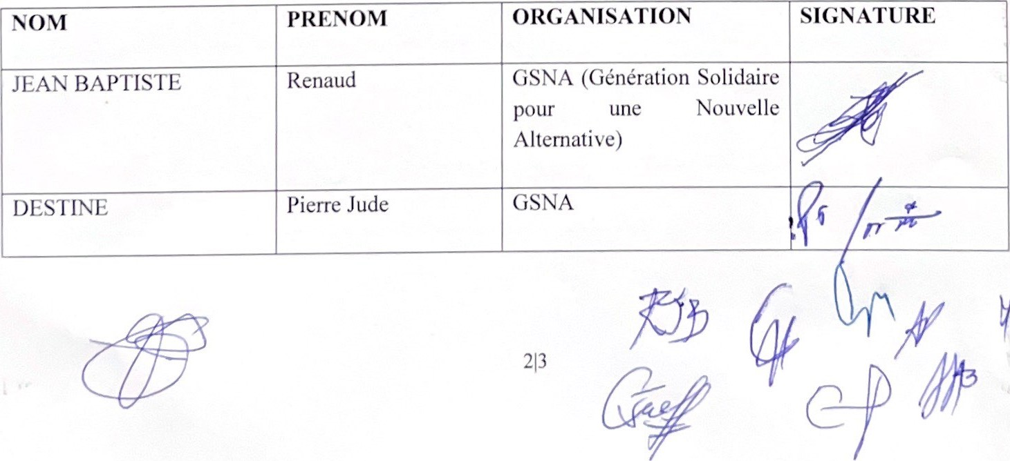213

|  |  |  |  |  |  |  |  |
| --- | --- | --- | --- | --- | --- | --- | --- |
|  | | |  | | | | |
| LUMERANT | Jean Marcel | GRAPH (Groupe de Réflexions et d'Actions pour le Progrès d'Haiti) |  | |  | | |
| DUPRAS | Yves | GRAPH |  |  | lins |  |  |
|  | |
| LOUIS | Jovenel | GRAPH |  | | | | |
| JEAN BAPTISTE | Jorchemy | MNTAOIJTOUNI  (Mouvement National de la  Transparence) |  | | | | |
| ADRIEN | Pascal | MNT/TOUTOUNI |  | | | | |
| RABEL | Verly A. Ney | OSER-HAITI |  | | | | |
| JOSEPH | Wilguins | USC (Unité de Solidarité Citoyenne) |  | | | | |
| GEORGES | Joanne | USC |  | | | | |
| MYRIL | Jackson | Collectif des Anciens Maires  Intérimaires d'Haïti  (CAMIH) |  | | | | |
| CELESTIN | Philomène | Parti des Travailleurs Révolutionnaires pour l'Intégration des Masses (PATRIM) |  | | | | |
| PIERRE | Gérald | Voix de la Majorité  Silencieuse (VMS) |  | | | | |
| GUERRIER | Olivier | MODEP (Mouvement pour le Développement et le Progrès) |  | | | | |
| BRUNO | Beverly' | MODEP |  | | | | |
|  |  |  |  | | | | |

# KIV

313